Université Badji Mokhtar,Faculté des sciences, Département de chimie
2ème année Licence, Module : Techniques d’analyse II, 2019/2020

Dr MELLOUK.K
T.D N° 4
Exercice 01
Commentez les différentes valeurs de déplacement chimique observé pour les protons (H) des molécules suivantes :
CH3-X | CH3-NO2 | CH3-F | CH3-OH | CH3-Cl | CH3-Br | CH3-NH2 | CH3-I
δ (ppm) | 4.28 | 4.26 | 3.47 | 3.5 | 2.68 | 2.2 | 2.16

Exercice02
- Parmi les composés suivantes quel sont les protons qui donnent un couplage spin-spin et quel sera la multiplicité de chaque proton s’il ya couplage
C2H4Cl2 ; C2H4ClI ; (CH3)C-CH2-Br ; CHBr=CHBr (Z) ;CHBr=CHCl (H en forme trans E) ; CICl=CH2
- Quel sont les formules de structures des composés suivants qui présente deux singulets en RMN(H) : C₃H₅Cl₃ , C₂H₅OCl , C₃H₈O₂ , C₈H₁₀Br₂ , C₃H₆O₂.
Exercice 0 3 :
Parmi ces trois molécules différentesCH3-CH2-COOH ; CH3-CO-CH2-CH3 ; CH3-CH2-CH2-OH, donner la molécule correspondant à ce spectre RMN(H) ci-dessous :

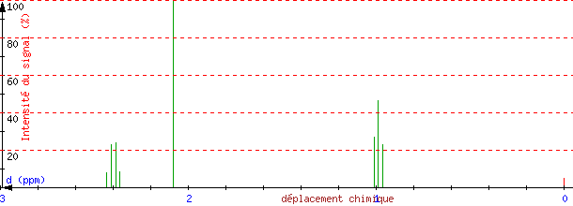

Exercice 04 :
Associer chaque spectre à sa molécule :
(A) C (CH3)2=C (CH3)2; (B) CH3-CH2OH

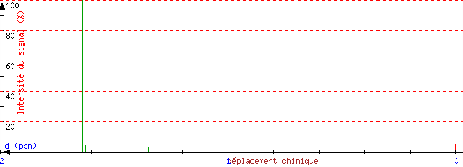
Spectre1

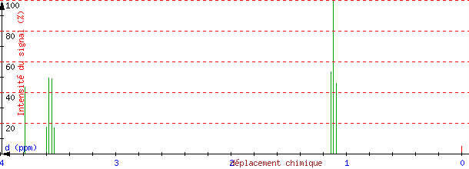
Spectre 2

Solution
Exercice1:
Le déplacement d’un pic est la somme de plusieurs facteurs parmi cela, on citera l’effet inductifs électroattracteur ou éléctrodonneur
- Si un atome d’H est engagé avec un autre atome son nuage électronique sera déformé a cause de l’électronégativité ou électronégativité de cette atome.
- L'électronégativité de NO2 supérieur à F à CH3OH à CH3Cl à CH3Br à CH3NH2 à CH3I
Donc : δ (ppm) NO2 supérieur à δ (ppm) F à δ (ppm) CH3OH à δ (ppm) CH3Cl à
δ (ppm) CH3Br à δ (ppm) CH3NH2 à δ (ppm) CH3I

Exercice 2 :
A)
1) C2H4Cl2
a)- Cl-CH2-CH2-Cl , nous avons quatre protons identiques, il y a de couplage, on observe sur le spectre un seul pic (densité 4H) sous forme d’un triplet (la symétrie).

b)- CH3-CHCl2 , deux types de protons (a) et (b) qui couplent (a) quadruplet et (b) doublet
2) C2H4ClI
Cl-CH2-CH2I , nous avons 4 protons non identiques, implique il ya deux types de protons , il ya couplage : (a) Triplet et (b) Triplet

3) C(CH3)3-CH2-Br , 9 protons identiques de type (a) et 2protons identique de type (b) , il y a de couplage (2pics ou deux singulets, S(9H) et S(2H).

4) CHBr=CHBr (Z), un seul type de proton (2H identiques), il ya de couplage donc 1 seul signal sous forme d’un doublet (la symétrie).

5) CHBr=CHCl (Ha et Hb en forme E) alors 2 protons éthyléniques non identiques de type (a) et (b), on observe deux pics chacun sous forme d’un doublet sur le spectre

6) CICl=CH2 un signal sous forme d’un singulet. S (2H)
B)
- C3H5Cl3
Insaturation I=0, la structure CH3-CCl2-CH2Cl , deux singulets: S (3H) S(2H)
- C2H5OCl
I= 0 ,CH3-O-CH2Cl deux singulets : S(3H) S(2H)

- C3H8O2
CH3-O-CH2-O-CH3 deux singulets : S (2H) S (3H) car 2H plus déblindé
- C5H10Br2
I=0 C (CH3)3-CHBr2 deux singulets : S (H) S (9H)

- C3H6O2
I=0 CH3-CO-O-CH3 deux singulets : S (3H) S(3H)
Exercice 3:
la molécule correspondant à ce spectre RMN(H) : CH3-CO-CH2-CH3

Exercice 4:
Spectre 1 (A) ; Spectre 2 (B).

Bon courage

